ما هي الاعداد النسبية في الرياضيات؟

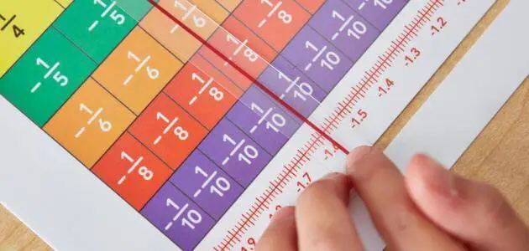

• يمكننا تعريف الأعداد النسبية بأنها الأعداد التي يمكننا أن نكتبها على صورة كسربة أ/ب، أي يمكن كتابتها على صورة بسط ومقام بشرط ألا يساوي المقام الصفر لأنه إذا ساوي الصفر ستكون قيمة الكسر غير معرفة.
• يأتي لفظ النسبية مشتقا من النسبة والتي تعني مقارنة رقمين موجودين في البسط والمقام، فيكون رقم صحيح مقسوما على رقم صحيح.
• وهكذا يسهل علينا التعرف على مجموعة الأعداد الصحيحة عن مجموعات الأعداد الأخرى المختلفة، حتى وإن كان هنالك احتمال حدوث اختلاط بين مجموعات الأعداد المختلفة.
• فمثل العدد +٧ هو عدد ينتمي لمجموعة الأعداد الطبيعية حيث أنه عدد صحيح وموجب، إلا أنه أيضا ينتمي إلى مجموعة الأعداد النسبية إذ إنه يساوي +٧/١ أي أن مقامه يساوي ١.
• علي هذا فإن الأعداد النسبية هي جميع الأعداد الموجبة والسالبة، بالأصالة إلى الصفر، ويمكن كتابتهم جميعا على هيئة كسر.
• عندما نقوم بكتابة العدد النسبي فإننا نضع إشارة السالب أمام الكسر أو بجانب الرقم الموجود في البسط، فمثلا العدد ٤/٣ تكون صورته السالبة أو معكوسه الجمعي له هو ٤/٣- ويكون ٤-/٣ صورة خاطئة.
• حيث إن هذه هي الصورة القياسية لكتابة الكسر السالب، ويمكننا أن نكتب الأعداد العشرية على صورة بسط ومقام لأي عدد على صورة أعداد نسبية.
• مثلا العدد٠.٦٥ يمكننا أن مكتبه على الصورة النسبية فيكون ١٠٠/٦٥ ذلك بمضاعفات المقام للعدد ١٠ علي حسب عدد الأرقام الموجودة بعد الفاصلة العشرية.
• ويمكن كذلك كتابة الأرقام العشرية الدورية على صورة أعداد نسبية فمثلا العدد ٠.٤٤٤٤٤ يمكننا كتابته على الشكل ٤/١، فيكون من السهل المعاملة مع الأرقام.

جميع الأعداد الصحيحة هي أعداد نسبية حيث أنها تتكون من بسط يساوي العدد ومقام يساوي دائما واحد فلا يتم كتابته، وسنوضح ذلك في هذه الأمثلة:
• الرقم ٢ هو عدد نسبي حيث يمكن كتابته على الصورة ٥/١ ولا تتغير قيمته.
• الرقم -١٥ هو عدد نسبي إذ يمكن كتابته على صورة بسط ومقام وهي -١٢/١ ولكن لا يمكن كتابته -١٢/٠ حيث أن العدد النسبي لا يقبل أن يكون المقام صفر.

